BESTABUSA ARANTZA ROCK
2017ko ZERBITZUA Abuztuaren 19an 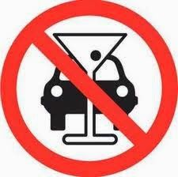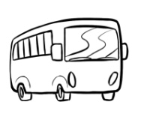

Irteerako orduak / Horarios de salida

 | BERA | ETXALAR | ARANTZA
 | Agerra / Toki-Ona | Landaburuan | Aparkalekuan
 | 21:00 | 21:15 | 21:45
 | 22:30 | 22:45 | 23:15
 | 23:45 | 0:00 | 0:30
 | LESAKA | IGANTZI | ARANTZA
 | Suhiltzaileen Aparkalekuan | Bi-Bide | Aparkalekuan
 | 21:00 | 21:15 | 21:30
 | 22:30 | 22:45 | 23:00
 | 23:45 | 0:00 | 0:15

Itzulerako orduak / Horarios de regreso

 | ARANTZA | ETXALAR | BERA
 | Aparkalekuan | Landaburuan | Agerra / Toki-Ona
 | 3:30 | 4:00 | 4:15
 | 5:00 | 5:30 | 5:45
 | 6:30 | 7:00 | 7:15
 | ARANTZA | IGANTZI | LESAKA
 | Aparkalekuan | Bi-Bide | Suhiltzaileen Aparkalekuan
 | 3:45 | 4:00 | 4:15
 | 5:15 | 5:30 | 5:45
 | 6:45 | 7:00 | 7:15

JOAN – ETORRIA 5 € IDA Y VUELTA

Antolatzailea / Organiza: Laguntzailea / Subvenciona:

